**RASTRO MUNICIPAL**

**Temática**

**INOCUIDAD**

**En el contexto de inocuidad durante el trienio se logró consolidar el nuevo Rastro Municipal de Zapotlán el Grande, mismo que durante los periodos 2017 y 2018 se alcanzó a cubrir el 89% de los requisitos de la Norma Oficial Mexicana 251-SSA1-2009. En congruencia a lo anterior, ponderando el seguimiento a la integración de la carpeta Tipo inspección Federal, con la que se pretende incorporar a sistema TIF, el funcionamiento del Rastro Municipal para la producción de cárnicos derivados del sacrificio de bovinos y porcinos en beneficio de la población zapotlense.**

En el contexto de inocuidad en la producción de cárnicos en el Nuevo Rastro municipal durante el trienio 2015-2018, se logró consolidar la infraestructura y equipamiento en la nueva planta y por consiguiente, impulsando el manejo del mismo con apego a la normativa oficial mexicana, inspeccionada por la Comisión para la Protección contra Riesgos Sanitarios del Estado de Jalisco (COPRISJAL) mediante la inclusión de nueva logística en el proceso de sacrificio que ha venido a impactar a los consumidores de la localidad y la región con un mejor producto, ponderando la capacitación continua al personal, en los procesos que permitió manejar el Rastro en un rango del 80% cumplimiento a la NOM- 251-SSA1-2009.

Así mismo en el área materia de este informe, fue introducido el programa permanente de trasporte de producto en cámaras de refrigeración y la inspección a los establecimientos que menudean el mismo para evitar que se rompa la cadena de inocuidad y mantenga la calidad de la carne, manteniendo la certeza de que los consumidores adquieren un producto de alta calidad, dado que la certificación del Rastro, se mantiene en proceso, ponderando que al término de esta administración, el mismo mantiene un avance del 70%.

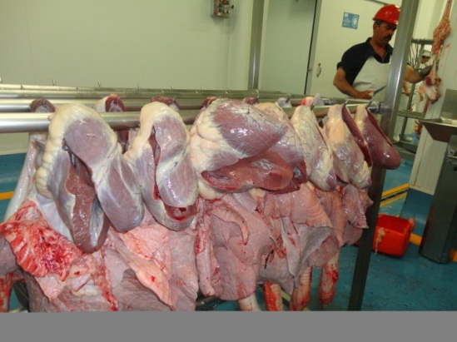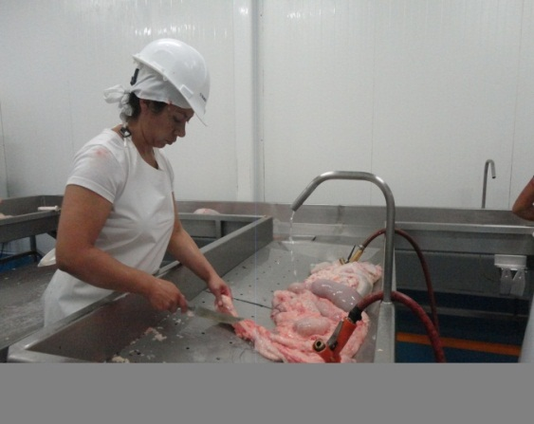

**Inocuidad en la producción de cárnicos**

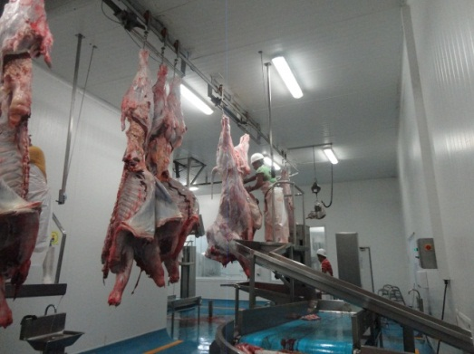

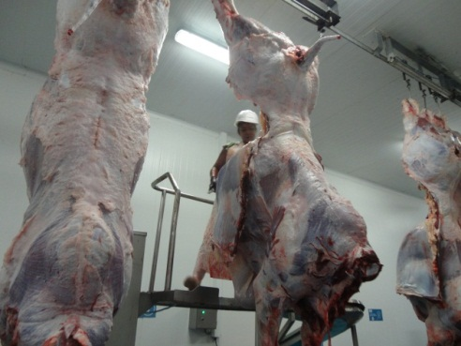

**Inocuidad en la producción de cárnico****s**

**Inocuidad en la producción de cárnicos**

**Temática**

**PRODUCCION DE CARNICOS DERIVADOS DEL SACRIFICIO DE BOBINOS Y PORCINOS.**

**Durante los tres periodos del actual trienio y posterior a la adaptación en las instalaciones del Nuevo Rastro Municipal en la localidad, se impulsó la producción de cárnicos a la alza a Septiembre del 2018 en un 60% de la capacidad instalada respecto del sacrificio de porcinos con 18,021 unidades. Y con un factor porcentual de incremento al 21% con un sacrificio de 4,075 bovinos a Septiembre del 2018, con apego al Tipo inspección Federal.**

El nuevo rastro municipal, durante el periodo 2018, mantuvo una tendencia a la alza en el sacrificio de bovinos y porcinos ponderando que al término de la administración 2015-2018, se mantiene el sacrificio de 18,021 porcinos equivalente al 60% de la capacidad instalada (Hasta el mes de Septiembre) y con un 21% de la capacidad instalada en el sacrificio de bovinos, equivalente a 4,075 unidades.

Señalo en congruencia con el objetivo municipal OM39 del Plan de Desarrollo Municipal y en congruencia con el tema anterior, que la producción de cárnicos en las dos especies mencionadas, mantuvieron apego a la Certificación Tipo Inspección Federal, reiterando que el proceso de certificación, cuenta con un avance del 70%, beneficiando al municipio que mantiene un potencial de consumidores de 76% de la población local, y con impacto en la región destacando entre otros a los Municipios de Tuxpan, Tecalitlan, Zapotiltic y San Gabriel.

En la siguiente tabla y gráfico, se observa el comportamiento de los volúmenes de sacrificio durante los tres años de la presente administración, haciendo mención que durante el mes de Junio del periodo 2016 se realizó el cambio de sede a las nuevas instalaciones, y que el periodo 2018 se reporta hasta el mes de Septiembre por el término del periodo constitucional del periodo de Gobierno Municipal 2015-2018.

|  |  |  |  |
| --- | --- | --- | --- |
| **ESPECIE** | **2016** | **2017** | **2018**  (Al 30/07/2018) |
| BOVINOS | 6,233 | 7,724 | 4,075 |
| PORCINOS | 19,836 | 24,549 | 18,021 |

Señalo para efectos de la evolución de los volúmenes de producción, que el punto de inflexión se mantuvo en el periodo 2017, en el que se inició con los procesos de capacitación y adaptación, ponderando que en el periodo 2018 se retoman los niveles de sacrificio del 2016 y comienza un repunte en el que como se ha señalado en párrafos anteriores se alcanza a cubrir el 60% respecto de la capacidad instalada y se mantienen proyecciones de crecimiento para alcanzar la meta del 100 por ciento de volúmenes de sacrificio de acuerdo a la capacidad del Nuevo rastro.

Como muestran las fotografías que a continuación se despliegan, los cambios trascendentales, como consecuencia de la activación de las nuevas instalaciones, la inocuidad del producto se ha hecho evidente, sumándose a mejorar la calidad del producto.

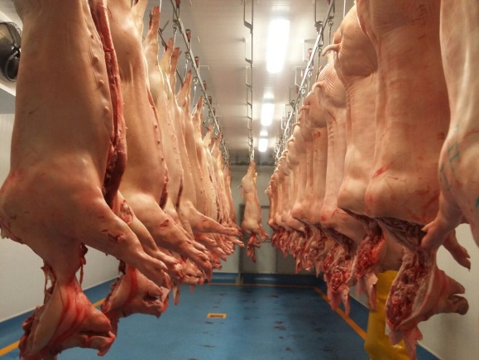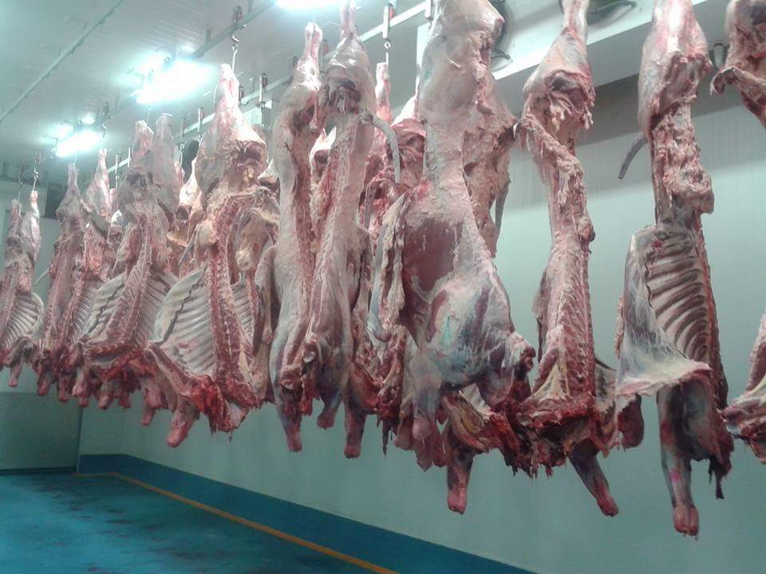

**Inocuidad en la producción de cárnico****s**

**Temática**

**CAPACITACIÓN DE PERSONAL**

**En el contexto de capacitaciones para fortalecer los procesos de producción del Nuevo Rastro Municipal de Zapotlán el Grande durante 2018 fueron impulsadas pláticas y prácticas dirigidas al personal con temáticas de higiene personal, buenas prácticas de higiene en manufactura, bienestar animal, limpieza y desinfección efectiva de instalaciones y primeros auxilios.**

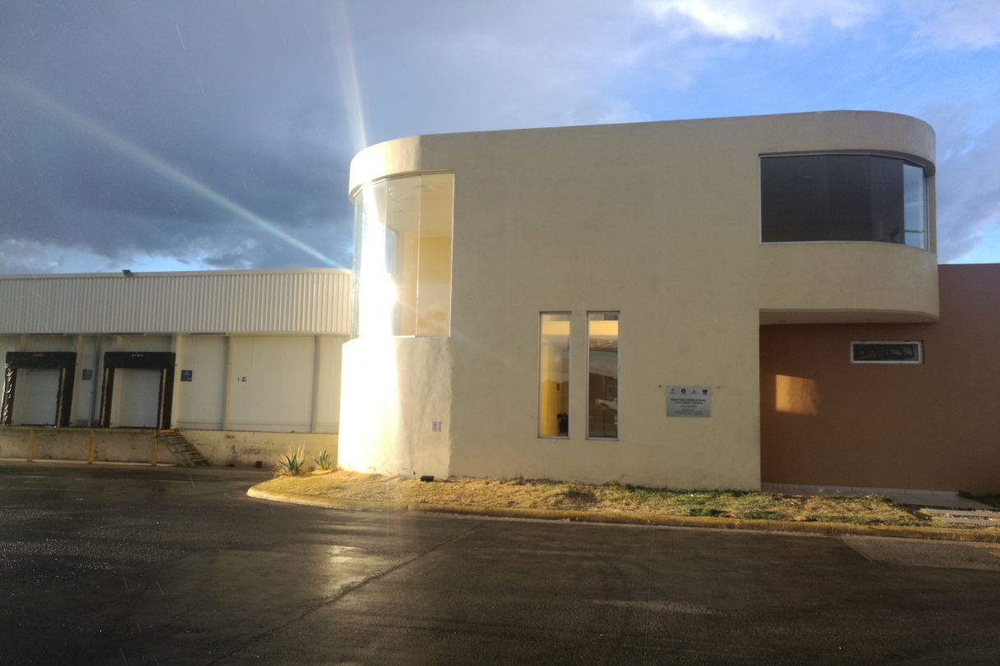

En lo que respecta del tema de capacitación dirigida al personal del Nuevo rastro Municipal de Zapotlán el Grande, y en consecuencia de la proyección que se efectuó en el Plan Operativo Anual del área que se informa, fueron impartidas diversas capacitaciones con los temas y fechas que se desprenden de la siguiente tabla en el contexto de mantener una mejora continua, considerando que se encuentra en marcha la integración de la carpeta TIF, proyectando que en el mediano plazo se alcance la producción de cárnicos con alta calidad que apertura nuevos nichos de mercado para los introductores, tablajeros y productores de la región fortaleciendo la cadena de producción así como la conservación y nuevas aperturas de unidades económicas en la localidad.

|  |  |  |
| --- | --- | --- |
| **TEMATICA** | **ASISTENTES** | **FECHA** |
| Higiene personal | 32 | Marzo 2018 |
| Buenas prácticas en higiene de manufactura | 32 | Marzo 2018 |
| Bienestar animal | 32 | Junio 2018 |
| Limpieza y desinfección efectiva de instalaciones | 5 | Febrero 208 |
| Primeros auxilios | 42 | Mayo 2018 |
| NOM 251 SSA1 2009 | 8 | Abril 2018 |